ОПИСАНИЕ МЕСТОПОЛОЖЕНИЯ
ПУБЛИЧНОГО СЕРВИТУТА: ЛИНЕЙНОЕ СООРУЖЕНИЕ - ВЛ-10КВ №21 ПС "БУРАН" РАСПОЛОЖЕННОГО ПО АДРЕСУ: КАЛУЖСКАЯ ОБЛАСТЬ, МАЛОЯРОСЛАВЕЦКИЙ РАЙОН

Обзорная схема границ публичного сервитута

Образцово
Образцово
Верховское

Бабичево

Сергиевка

Мотякино

Тимовка

Березовка

Михеево

Масштаб 1:15 000
Авдотьино

Желудовка

Детчино

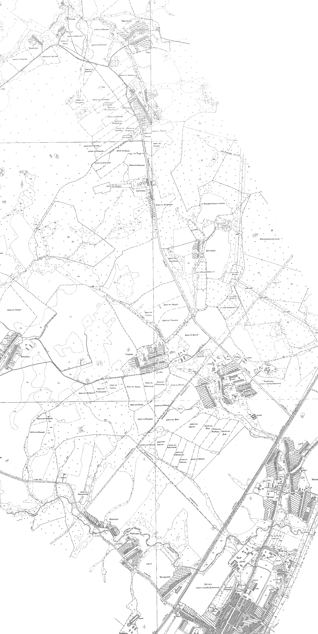

Условные обозначения:

- граница публичного сервитута: Линейное сооружение -ВЛ-10кВ №21 ПС "Буран"

